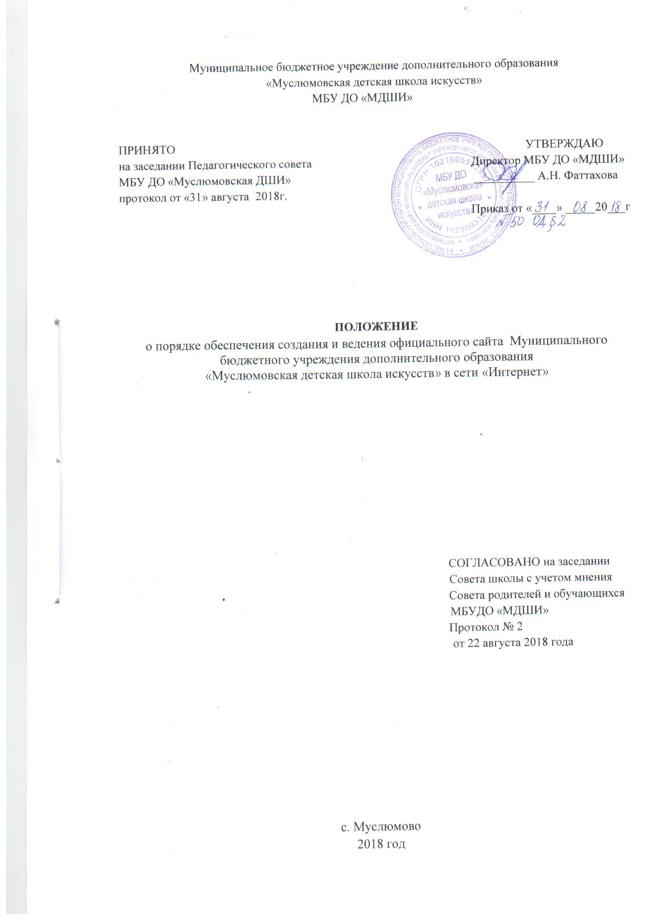

ПОЛОЖЕНИЕ
о порядке обеспечения создания и ведения официального сайта Муниципального бюджетного учреждения дополнительного образования
«Муслюмовская детская школа искусств» в сети «Интернет»

1.Общие положения
1.1. Настоящее Положение разработано в соответствии с Законом РФ от 29.12.2012 № 273 «Об образовании в Российской Федерации», Постановлением Правительства РФ от 10.07.2013 № 582 «Об утверждении Правил размещения на официальном сайте образовательной организации в информационно- телекоммуникационной сети «Интернет» и обновления информации об образовательной организации», Приказом Федеральной службы по надзору в сфере образования и науки (Рособрнадзор) №785 от 29.05.2014 «Об утверждении требований к структуре официального сайта образовательной организации в информационно-телекоммуникационной сети «Интернет» и формату представления на нём информации».
1.2. Положение определяет цели, задачи, требования к официальному сайту (далее - сайт) МБУ ДО «Муслюмовская детская школа искусств» (далее - Школа), порядок организации работ по созданию и функционированию сайта.
1.3. Функционирование официального сайта регламентируется действующим законодательством, Уставом школы, настоящим Положением.
1.4. Основные понятия, используемые в Положении:
• Сайт - информационный web-pecypc, имеющий четко определенную законченную смысловую нагрузку и являющийся электронным общедоступным информационным ресурсом, размещенным в глобальной сети Интернет.
• Web-pecypc - это совокупность информации (контента) и программных средств в Интернет, предназначенные для определенных целей.
1.5. Информационные ресурсы сайта формируются как отражение различных аспектов деятельности Школы.
1.6 Информация, представленная на официальном сайте, является открытой и общедоступной, если иное не определено специальными документами.
1.7. Права на все информационные материалы, размещенные на сайте, принадлежат Школе, кроме случаев, оговоренных в Соглашениях с авторами работ.
1.8. Концепция и структура сайта обсуждается всеми участниками образовательных отношений на заседаниях органов управления Школы.
1.9. Структура сайта, план работы по разработке и функционированию сайта, периодичность обновления сайта, формы и сроки предоставления отчета о функционировании сайта утверждаются директором Школы.
1.10. Общая координация работ по разработке и развитию сайта возлагается на библиотекаря, отвечающего за вопросы информатизации Школы.
2. Цели и задачи сайта
2.1. Целями создания сайта Школы являются:
- обеспечение открытости информационного пространства Школы;
- реализация прав граждан на доступ к открытой информации при соблюдении норм профессиональной этики педагогической деятельности и норм информационной безопасности;
- реализация принципов единства культурного и образовательного пространства демократического государственно-общественного управления Школой;
- информирование общественности о программе развития Школы, поступлении и расходовании материальных и финансовых средств, а также о результатах уставной деятельности.
2.2. Создание и функционирование сайта Школы направлены на решение следующих задач:
- оказание государственных услуг в электронном виде;
- формирование целостного позитивного имиджа Школы;
- совершенствование информированности граждан о качестве образовательных услуг в Школе;
- создание условий для взаимодействия участников образовательного процесса, социальных партнеров Школы;
- осуществление обмена педагогическим опытом;
- стимулирование творческой активности преподавателей и обучающихся Школы.
2.3. Требования и критерии сайта:
Дизайн сайта должен соответствовать целям, задачам, структуре и содержанию официального сайта, а также критериям:
- технологичности - технологическая организация сайта, обеспечивающая доступность и удобство пользования ресурсом в целом,
- информативности - наличие на сайте наиболее важных для пользователей информационных разделов, документов и материалов,
- коммуникативности - наличие сервисов сайта, обеспечивающих возможность обратной связи пользователей с администрацией и педагогами школы.
3.Структура сайта
3.1. Для размещения информации на Сайте должен быть создан специальный раздел "Сведения об образовательной организации" (далее - специальный раздел). Информация в специальном разделе должна быть представлена в виде набора страниц и (или) иерархического списка и (или) ссылок на другие разделы Сайта. Информация должна иметь общий механизм навигации по всем страницам специального раздела. Механизм навигации должен быть представлен на каждой странице специального раздела. Доступ к специальному разделу должен осуществляться с главной (основной) страницы Сайта, а также из основного навигационного меню Сайта. Страницы специального раздела должны быть доступны в информационно-телекоммуникационной сети "Интернет" без дополнительной регистрации.
3.2. Специальный раздел должен содержать следующие подразделы:
3.2.1. Подраздел "Основные сведения".
Главная страница подраздела должна содержать информацию о дате создания образовательной организации, об учредителе, учредителях образовательной организации, о месте нахождения Школы и ее филиалов (при наличии), режиме, графике работы, контактных телефонах и об адресах электронной почты.
3.2.2. Подраздел "Документы".
На главной странице подраздела должны быть размещены следующие документы:
а) в виде копий: устав образовательной организации; лицензия на осуществление образовательной деятельности (с приложениями); свидетельство о государственной аккредитации (с приложениями); план финансово-хозяйственной деятельности образовательной организации, утвержденный в установленном законодательством Российской Федерации порядке, или бюджетные сметы образовательной организации; локальные нормативные акты, предусмотренные частью 2 статьи 30 Федерального закона "Об образовании в Российской Федерации"1, правила внутреннего распорядка обучающихся, правила внутреннего трудового распорядка и коллективного договора;
б) отчет о результатах самообследования;
в) документ о порядке оказания платных образовательных услуг, в том числе образец договора об оказании платных образовательных услуг, документ об утверждении стоимости обучения по каждой образовательной программе;
г) предписания органов, осуществляющих государственный контроль (надзор) в сфере образования, отчеты об исполнении таких предписаний.
3.2.3. Подраздел "Образование".
Подраздел должен содержать информацию о реализуемых уровнях образования, о формах обучения, нормативных сроках обучения, об описании образовательной программы с приложением ее копии, об учебном плане с приложением его копии, об аннотации к рабочим программам дисциплин (по каждой дисциплине в составе образовательной программы) с приложением их копий (при наличии), о календарном учебном графике с приложением его копии, о методических и об иных документах, разработанных образовательной организацией для обеспечения образовательного процесса, о реализуемых образовательных программах с указанием учебных предметов, предусмотренных соответствующей образовательной программой, о численности обучающихся по реализуемым образовательным программам за счет бюджетных ассигнований федерального бюджета, бюджетов субъектов Российской Федерации, местных бюджетов и по договорам об образовании за счет средств физических и (или) юридических лиц, о языках, на которых осуществляется образование (обучение). Школы, реализующие общеобразовательные программы, дополнительно указывают наименование образовательной программы. Образовательные организации, реализующие профессиональные образовательные программы, дополнительно, для каждой образовательной программы указывают:
а) уровень образования;
б) код и наименование профессии, специальности, направления подготовки;
в) информацию: о направлениях и результатах научной (научно-исследовательской) деятельности и научно-исследовательской базе для ее осуществления (для образовательных организаций высшего образования и организаций дополнительного профессионального образования); о результатах приема по каждой профессии, специальности среднего профессионального образования (при наличии вступительных испытаний), каждому направлению подготовки или специальности высшего образования с различными условиями приема (на места, финансируемые за счет бюджетных ассигнований федерального бюджета, бюджетов субъектов Российской Федерации, местных бюджетов, по договорам об образовании за счет средств физических и (или) юридических лиц) с указанием средней суммы набранных баллов по всем вступительным испытаниям, а также о результатах перевода, восстановления и отчисления.
3.2.4. Подраздел "Образовательные стандарты".
Подраздел должен содержать информацию о федеральных государственных образовательных стандартах и об образовательных стандартах. Информация должна быть представлена с приложением их копий (при наличии). Допускается вместо копий федеральных государственных образовательных стандартов и образовательных стандартов размещать в подразделе гиперссылки на соответствующие документы на сайте Министерства образования и науки Российской Федерации.
3.2.5. Подраздел "Руководство. Педагогический (научно-педагогический) состав".
Главная страница подраздела должна содержать следующую информацию:
а) о руководителе образовательной организации, его заместителях, руководителях филиалов образовательной организации (при их наличии), в том числе фамилию, имя, отчество (при наличии) руководителя, его заместителей, должность руководителя, его заместителей, контактные телефоны, адреса электронной почты.
б) о персональном составе педагогических работников с указанием уровня образования, квалификации и опыта работы, в том числе фамилию, имя, отчество (при наличии) работника, занимаемую должность (должности), преподаваемые дисциплины, ученую степень (при наличии), ученое звание (при наличии), наименование направления подготовки и (или) специальности, данные о повышении квалификации и (или) профессиональной переподготовке (при наличии), общий стаж работы, стаж работы по специальности.
3.2.6. Подраздел "Материально-техническое обеспечение и оснащенность образовательного процесса".
Главная страница подраздела должна содержать информацию о материально-техническом обеспечении образовательной деятельности, в том числе сведения о наличии оборудованных учебных кабинетов, объектов для проведения практических занятий, библиотек, объектов спорта, средств обучения и воспитания, об условиях питания и охраны здоровья обучающихся, о доступе к информационным системам и информационно-телекоммуникационным сетям, об электронных образовательных ресурсах, к которым обеспечивается доступ обучающихся.
3.2.7. Подраздел "Стипендии и иные виды материальной поддержки".
Главная страница подраздела должна содержать информацию о наличии и условиях предоставления стипендий, о наличии общежития, интерната, количестве жилых помещений в общежитии, интернате для иногородних обучающихся, формировании платы за проживание в общежитии и иных видов материальной поддержки обучающихся, о трудоустройстве выпускников.
3.2.8. Подраздел "Платные образовательные услуги".
Подраздел должен содержать информацию о порядке оказания платных образовательных услуг.
3.2.9. Подраздел "Финансово-хозяйственная деятельность".
Главная страница подраздела должна содержать информацию об объеме образовательной деятельности, финансовое обеспечение которой осуществляется за счет бюджетных ассигнований федерального бюджета, бюджетов субъектов Российской Федерации, местных бюджетов, по договорам об образовании за счет средств физических и (или) юридических лиц, о поступлении финансовых и материальных средств и об их расходовании по итогам финансового года.
3.2.10. Подраздел "Вакантные места для приема (перевода)".
Главная страница подраздела должна содержать информацию о количестве вакантных мест для приема (перевода) по каждой образовательной программе, профессии, специальности, направлению подготовки (на места, финансируемые за счет бюджетных ассигнований федерального бюджета, бюджетов субъектов Российской Федерации, местных бюджетов, по договорам об образовании за счет средств физических и (или) юридических лиц).
3.3. Дополнительные разделы и подразделы размещаются по основным и по согласованию с учредителем.
3.4. Файлы документов представляются на Сайте в форматах Portable Document Files (.pdf), Microsoft Word / Microsoft Excel (.doc, .docx, .xls, .xlsx), Open Document Files (.odt, .ods).
3.5. Все файлы, ссылки на которые размещены на страницах соответствующего раздела, должны удовлетворять:
а) максимальный размер размещаемого файла не должен превышать 15 мб. Если размер файла превышает максимальное значение, то он должен быть разделен на несколько частей (файлов), размер которых не должен превышать максимальное значение размера файла;
б) сканирование документа должно быть выполнено с разрешением не менее 75 dpi;
в) отсканированный текст в электронной копии документа должен быть читаемым.
3.6. Информация, указанная в пунктах 3.1-3.11 настоящих Требований, представляется на Сайте в текстовом и (или) табличном формате, обеспечивающем ее автоматическую обработку (машиночитаемый формат) в целях повторного использования без предварительного изменения человеком.
3.7. Все страницы официального Сайта, содержащие сведения, указанные в пунктах 3.2.1-3.2.11 настоящих Требований, должны содержать специальную html-разметку, позволяющую однозначно идентифицировать информацию, подлежащую обязательному размещению на Сайте. Данные, размеченные указанной html-разметкой, должны быть доступны для просмотра посетителями Сайта на соответствующих страницах специального раздела.

4. Организация разработки и функционирования сайта
4.1. Для обеспечения функционирования сайта назначается ответственный специалист по информатизации.
4.2. Ответственный специалист по информатизации:
- вносит необходимые данные об учебной деятельности Школы и обучающихся;
- редактирует информационные материалы;
- санкционирует размещение информационных материалов на сайте;
- оформляет ответы на сообщения в гостевой книге.
- собирает информацию для размещения на сайте;
- оформляет статьи и другие информационные материалы для сайта.
- своевременно размещает информацию на сайте.
4.3. Ответственный специалист по информатизации обеспечивает качественное выполнение всех видов работ, непосредственно связанных с функционированием сайта: изменение дизайна и структуры, размещение новой, архивирование и удаление устаревшей информации, публикацию информации, обеспечение безопасности информационных ресурсов.
4.4. Ответственный специалист по информатизации осуществляет консультирование сотрудников образовательного учреждения, заинтересованных в размещении информации на сайте, по реализации технических решений и текущим проблемам, связанным с информационным наполнением соответствующего раздела (подраздела).
4.5. Информация, предназначенная для размещения на сайте, предоставляется для согласования директору Школы.

5. Права и обязанности
5.1. Ответственный специалист по информатизации имеет право:
- вносить предложения администрации и коллективу Школы по развитию структуры, функциональности и информационного наполнения сайта по соответствующим разделам;
- запрашивать информацию, необходимую для размещения на сайте у директора и работников Школы;
5.2. Ответственный специалист по информатизации обязан:
- выполнять свои функциональные обязанности в соответствии с планом работы по созданию и поддержке сайта;
- представлять отчет о проделанной работе директору Школы.

6. Ответственность
6.1. Ответственность за текущее сопровождение сайта возлагается на ответственного специалиста по информатизации.
6.2. Ответственность за достоверность информации возлагается на директора Школы.

